Mavzu: Uzatmalar qutisining etakchi valini yechish

Topshiriq nomi | - Mexanik uzatmalar qutisini ta`mirlash. |  |  |  | Berilgan vaqt
Maqsadlar | - Uzatmalar qutisini tekshirish va nosozlikni bartaraf etish.  - Uzatmalar qutisini joyidan ajratish va o`rnataolishni bilish.  - Uzatmalar qutisini qisimlarga ajratish va yig`ishni bajara olish.  - Uzatmalar qutisini har-bir qismdagi nosozlikni tekshirish va aniqlashni bajara olish.
Asboblar va jixozlar | Materiallar | Standart | Miqdor | Xavfsizlik extiyotkorlik
Umumiy asboblar to`plami  Garaj domkrati  Xavfsizlik tayanchi  Raqamli indikator  Podshipnik ajratkich  Shesternyali ko`targich  Qisqichlar  Press  V blok | Asosiy missiya moyi  Surkov  Yuvish uchun latta  Tirgakli qurilma  Yuvish qurilmasi  Vutulka  Qistirma  Dumalash podshipnigi  Sinxranizatorli quti | Avtomobil uchun  Podshipniklar uchun  100% li paxta  Avtomobil asosiymissiyasi uchun  Avtomobil asosiymissiyasi uchun  Avtomobil asosiymissiyasi uchun  Avtomobil asosiymissiyasi uchun  Avtomobil asosiymissiyasi uchun | 2ℓ  0.5ℓ  1kg  1  20ℓ  1  1set  1  1 | 1. Boltlarni, gaykalarni tortib qotirishda ko`rsatilgan yo`nalishda burang va ko`rsatilgan asboblar yordamida qattiq torting.  2. Qismlar bilan ishlashda bajariladigan hamma ishlarni ajratish va yig`ish ketma-ketligini tartib bilan bajaring, ajratilgan qismlar ish taxtasida tartib bilan joylashtirilishi kerak .  3. Tozalanishi lozim bo`lgan qismlar yuvish qurilmalarida tozza qilib yuvilishi va quruq latta bilan artilishi lozim.  4. Asosiymissiya moyi islab chiqaruvchining korsatmasiga muvofiq ishlatilishi lozim.
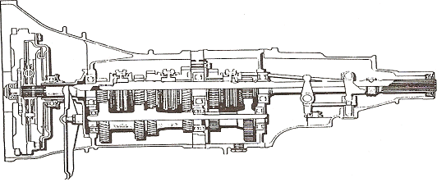
Pog`onali uzatmalar qutisining tuzilishi.

<Kerakli ma`lumotlar>
[Uzatmalar qutisiga qo`yiladigan talablar]
- Mexaniz uzatmalari dvigateldan kelayotgan burovchi moment va harakat tezligini o`zgartirib yetakchi g`ildiraklarga dvigatel tezligini va quvvatini qo`lda yoki avtomatik holatda yetakchi g`ildiraklarni dvigatel bilan bog`lovchi qurilma hisoblanadi.
- Tishli uzatma uchun qo`yilgan talablar.
  - Ilashish darajasi yaxshi bo`lishi lozim va tishli g`ildirakdan takror foydalanish lozim.
  - Buni boshqarish oson bo`lishi va pog`onani almashtirish tez bo`lishi, aniq va shovqunsiz bo`lishi lozim.
  - O`z o`rnida samaradorligi yaxshi bo`lishi lozim.
  - O‘lchami kichik va yengil bo`lishi kerak, va boshqarishda hech qanday kuch bilan va diqqatni tortmaslik qulayligi.

<Ishni bajarish tartibi>  - Tayyorgarlik  - Anjomlar, o`lchov asboblari va ish uchun zarur bo`lgan qurilmalarni tayyorlang.  - Ishni amalga oshirish uchun extiyojga qarab, yuvush suyuqligi, yuvush uchun latta tayyorlang.  - Yig`ish, tekshirish va rostlash vaqtida foydalanish uchun ta’mirlash bo‘yicha yo`riqnomani tayyorlab qo`ying.  [Dvigateli oldida joylashgan, orqa g`ildiraklari yetakchi uzatmalar qutisini ta’mirlash]  - Dvigateli oldinda joylashgan pog`onali uzatmalar qutisini Ajratib olish.  - Akkumulyator kabelini yeching.  - Kuzovning oldi, orqa tomonini ko`taring va uni xavsiz ekanligiga ishonch hosil qiling. Bu bosqichda moy bosimi turdagi yoki mexanik ko`targichdan foydalaning.  - Asosiymissiyadagi moyni olish uchun uzatmalar qutisi tagidagi moy to`kish joyini oching. Bu bosqichda moyni qayta ishlatish mumkinligiga ishonch hosil qiling , uni sifatini tekshiring. (3-rasmga qarang)  - Ishni bajarishda dvigatelga ulangan ilashish muftasi, uzatmalar qutisi, markaziy tormoz silinderiva hakozo qismlarni uzib qo`ying.  - Spidometr ko`rsatkich kabelini, universal sharnir va boshqa ulovchi qismlarni Ajratib qo`ying.  - Qo`shimcha ko`targich yordamida uzatish qutisini ushlab turing va dvigatel bilan uzatma qutisini bog`lab turgan boltlarni ajrating.  - Uzatish qutisi domkiratini orqa qismiga parallel holda ushlab turing va qutini sekin asta dvigateldan Ajratib oling.  - Uzatmalar qutisini qismlarga ajratish.  - Podshipnikni ajratingva richagni Ajratib oling.  - O`rnatish uchun xizmat qiluvchi boltning oldingi qismini bo`shting va quti g`ilofini ajrating.  - Kengaytirilgan tirqishni o`rnatishda xizmat qiladigan boltni bo`shting almashlab ulash richagini 4-rasmda ko`rsatilganidek tirqishni ajratish uchun orqaga surkang.  - Asosiy surish vali uchun ishlatiladigan maxsus asboblar yordamida uzatmalar qutisi g`ilofini ajrating. | 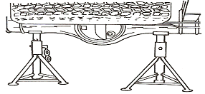  2.2-rasm. Xafsizlik ustunchaiga orqa ko`prikni o`rnatish  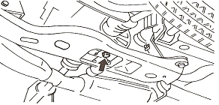  2.3-rasm. Oqizish tiqinini ochish  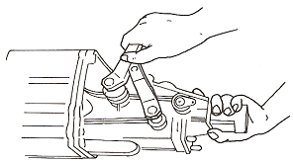  2.4-rasm. Tiqinni joyidan olish  Maxsus asbob  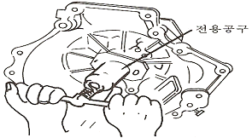  2.5-rasm. Uzatmalar qutisi g`ilofini ajratish

- Plastmassa bolg`acha bilan podshipnikning markaziy korpusiga sekin urib, oraliq tirqishni ajrating.  - Tortib olish uchun ishlatiladigan asboblar toplami yordamida zoldiropodshipnikni ajrating.  - Markaziy podshipnik tirqishini to`g`irlash uchun qisqichlar labiga metal bort qo`ying.  - Ikki marota birinchi rostlashuv va mufta markazi bilan qarama-qarshi tishli va gaykani qaytarib olish uchun qulf gayka qoplama qismini ajratib.  - Podshipnikning markaziy tirqishini Ajratib olish uchun aylanuvchi valning markaziy chetini qo`rg`oshin bolg`acha bilan yengil bosing.  - Ko`targich shkivini 2-3-uzatishlar orasiga 7-rasmda ko`rsatilganidek o`rnating. Bu ishni amalga oshirishda val tushib ketmasligi uchun ularni qo`lingiz bilan ushlab turing.  - Uzatmalar qutisining har bir qismini tekshiring.  - Uzatish qutisi g`ilofida sinish va shikatlanishlar paydo bo`lishini tekshiring.  - Moy va vtulkani eskirishi va shikastlanishini tekshiring.  - Sinxronizator, konus, vtulka, yengsimon kontakt qismlari, ichki uzatish qutisi va kesimining eskirishini, shikastlanmaganligini tekshiring.  - Quti yetakchi valining uzatish qutisining eskirishini va egilishini tekshiring agar shu bosqichda egilishning qiymati korreksiyalangan chegaradan yuqori bo‘lsa, uni almashtiring.  - Uzatish qutisi vali schertchigining kontakt qismiga sini shva skastlanishini tekshiring.  - Sinxxronizator va uzatish qutisi orasidagi kontaktning holatini tekshiring, b iro_bir nosozliklar bo‘lsa kuch asosiymissiyasini siliqlay va korreksiyalang,  - Uzatish tomoni bilan sinxronizator chambaragi orasidagi yoriqning yeyilishini o‘lchagich yordamida o‘lchang.  - Bog‘lanish vtulkasi markazi orasidagi yoriqni o‘lchagich yordamida o‘lchang va tishni tushiring.  - Asosiy sinxronizator va asosiy ressorning eskirish va o‘zgarishini tekshiring.  - Aylanayotgan har xil zoldirli podshipniklarning yig‘ilish va shikastlanishin tekshirng. | 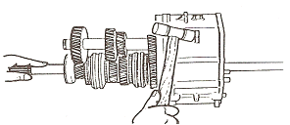  2.6-rasm. Markaziy podshipnikni joyuida ajratish  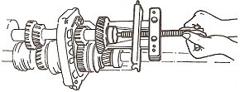  2.7-rasm. Har bir uzatkichni ajratish  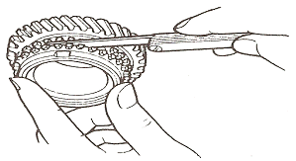  2.8-rasm. Sinxranizator chambaragining kontakt qismini tekshirish  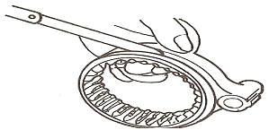  2.9-rasm. Markaziy gupchak tishlarini va yoriqlarini tekshirish
- Prujina kaliti va sinxranizator kaliti yordamida shaklini og`ishini va nosozligini tekshiring  - Bir vaqitda, dumalash podshipnigi eskirishini va og`ishini tekshiring.  - Uzatmalar qutisini yig‘ish.  - Uchinchi uzatgichni va sinxronizator chambaragini val bosimining bosh o‘qlari yo‘nalishi bo‘yicha yig‘ing.  - Shlisli valiklarning markaziy tirqishida uchinchi va 4 chi uzatgichlar uchun markaziy yig‘ma ilashmasining ulang va ularga mos quvurlarni press bilan bosgan holda qo‘ying.  - Qurilma chambaragi uchun qo‘llaniladigan yassi qisqich yordamida markaziy ilashmani rul chambaragini bosh valga maxkamlang.  - Ikkinchi uzatgichni va sinxronizator chambaragini yig‘ing.  - Birinchi va ikkinchi uzatgichlarning markaziy ilashma yig‘masini shlisli valikning bosh tirqishiga ulang va kerakli quvurlarni qo‘yib press bilan bosing, keyin esa yig‘ing.  - Kerakli quvurlar yordamida podshipnikkni ulash uchun podshipnikning markaziy qismiga bosing. Bu bosqichda podshipnik uyiq qismining va podshipnikning bo‘rtgan yorig‘ini o‘lchang va agar u standart kattaliklardan oshib ketsa, moslovchi yordamida rostlang.  - Podshipnik markaziy tuynugiga tiqmali (probkali) podshipnikni maxkamlang.  - Bosh valni yurituvchining bosh uzatmalarini yig‘ing va 12-rasmda ko‘rsatilganidek, to‘g‘ri keladigan dumaloq sterjin yordamida maxkamlang, val schetchigini pres bilan bostiring va montaj qiling.  - Orqaga yuritish uzatmalarini qarama-qarshi uzatish qutisining qarama-qarshi uzatishini xosil qiling.  - 5 chi qarama-qarshi uzatmalar uchun markaziy yig‘maning ilashmasini yasang va ilashma shlangini ular 2 marota bir-biriga tushishi uchun birinchi va orqaga surilishiga surkang, podshipnik korpusini maxkamlash uchun, shu bilan birgalikda zichlashtirish maqsadida metal taxtachani qisqichga quying va kontrgaykani ko`rsatilgan yunalish buyicha kontrgayka kaliti yordamida maxkamlang.  - Beshinchi uzatmalar va sinxronizator chambaragini yig‘ib bo‘lgandan so‘ng oraliq qoldiring va uzatmalar schetchigini yig‘ishni boshlang.  - Asosiy val to`pchasini o`rnating va yig`gandan so`ng 5-uzatma uchun fiksatorning mahkamlash shaybasini mahkamlang va tayanch xalqa chambaragi bilan bog`lang. |  |  | 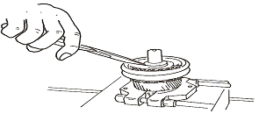  210-rasm. Uchinchi-to`rtinchi uzatmalarni ilashish gupchagini tekshirish  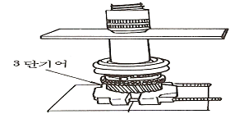  3 chi uzatma  2.11-rasm. Asosiy val chambarak xalqasini o`rnatish  Teskari uzatkich  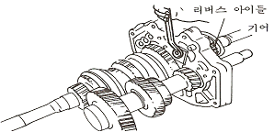  2.12-rasm. Podshipnik tayanch xalqasini joyiga o`rnatish  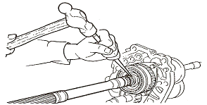  2.13-rasm. Qulf gaykani maxkamlash ishi
- Prujina va to`pchani podshipnik tuynugiga o`rnatingandan so`ng 5 chi uzatmani va podshipnik o`qidagi qarama-qarshi surish sterjinini yig`ing. Bu bosqichda ressorning ikki xili movjud, shuning uchun 14-rasimga qarang.  - Tarmoqlanishning siljishi bo`yicha qo`llanma yordamida va fiksator qo`llanmasi yordamida fiksatorni 5 chi uzatmalarga va podshipnik tuynugidagi qarama-qarshi harakatga qo`ying va 3-4 chi uzatmalarning bosh bo`limidagi teshiklarining siljishi borligini tekshiring.  - Podshipnik tuynugidagi tortishning 3-4 chi uzatmalarning almashlab ulagichini yig`ing va 1-2 chi uzatmalar tuynugining sterjnlari siljiganligini tekshiring.  - 1 chi va 2-chi tarmoqlanishning siljish sterjinlarini yig`gandan so`ng har bir ressor va to`pchani hamda tarmoqlanish qopqog`ini yig`ing.  - Kontaktli zarb yordamida tarmoqlanishning har-bir bosqichida ressor siljishini 16-rasmda keltirilganidek, birlashtiring va ularni bolg`alab maxkamlang. Bu bosqichda kontaktlar bir marota ishlatiladi, ulardan qayta foydalanishga ruxsat berilmaydi.  - O`rnatish qurilmasidan foydalanib podshipnik valini yig`ing va uni tortish shaybasiga o`rnating, rul chambaragi qurilmasi yordamida maxkamlang.  - Blo`klovchi kalit yordamida valning o`zak podshipnigini shaybasi va gaykasini o`rnating, tortgichni joylashtiring undan keyin ressor chambaragini o`rnating.  - Podshipnik korpusining kontakt qismini germetiklagandan so`ng uni plastic bolg`acha bilan oxista urib o`rniga kiriting.  - Tortish valini sterjnning har bir o`qiga yig`ing.  - Valga parallel holatda shtiftning to‘g‘nog`ichli boshini o`rnating, uni ma’lum tishli g`ildirak tishi tubiga moslang va ma’lum tishli g`ildirak spidometrini yig`ing.  - Kengaytiriladigan yoriqlarning ulanuvchi qismlariga germetik chizig`ini o`tkazing va kengaytirilgan teshik hosil qiling. |  | 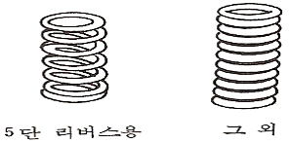  Qo`shimcha  5 chi uzatma qaytargichi  2.14-rasm. Ajratuvchi prujinalar  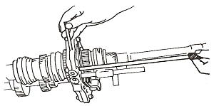  2.15-rasm. Kontakt qulifli tiqinni o`rnatish  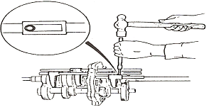  2.16-rasm. Purjin tiqinini o`rnatish  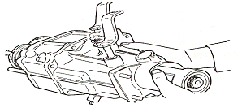  2.17-rasm. Keng teshikni joyiga o`rnatish

 | - Uzatmalar g`ilofini yig`ing va boltlarni ko`rsaatilgan yo`nalishda tortib maxkamlang.  - Podshipnik o`rnatish qurilmasidan foydalanib bosim o`qini yig`ing va tayanch xalqasini joyiga o`rnating.  - Val podshipnikining schetchigini o`rnatish qurilmasi yordamida yig`ing va tayanch xalqasini joyiga o`rnating.  - Oldingi qopqoqni yig`ing.  - Podshipnik surish vilkasining kontakt qismlarini moylang va yig`ing.  [Old g`ildiragi yetakchii uzatmalar qutisini ta’mirlash]  - Oldingi boshqariluvchi g`ildiragi yetakchi dvigatel oldida joylashgan uzatmalar qutisi moyini tekshirish.  - Avtomobilni tekis joyga joylashtiring.  - Tezlik o`lchagich kabelining changdan himoyalash qismini ajratib qo`ying.  - Oddiy (-) drayver yordamida boltni chiqargandan so`ng, uzatmalar qutisi yuritgichining tezlik o`lchagichini ajrating.  - F~L orasida yuritiladigan tezlik o`lchagichida moyning movjudligini tekshirib ko`ring. Bu qismda F~L orasida moy bo`lmasa unga moy quying.  - Uzatmalar qutisini yuritma tezlik o`lchagichini yig`ing va tezlik o`lchagich kabeliga ulab qo`ying.  - Moyni tekshirish va almashtirish joylari avtomobil turiga qarab, boshqa joyda joylashgan bo`lishi mumkin, qo`lingizdagi avtomobil qo`llanmasiga qarang. Bu qismda moyni tekshirish joyi uzatmalar qutisining yuritiladigan tezlik o`lchagichida joylashgan avtomobil tasviri tushirilgan.  - Uzatmalar qutisini moyini almashtirish.  - Tezlik o`lchagich kabelining changdan ximoya qiluvchisini uzing va kabelni ajratib oling.  - Oddiy drayver yordamida boltni ajratib olingandan keyin uzatmalar qutisining yuritma tezlik o`lchagichini ajrating.  - Tag qismida moy to`kish uchun mo`ljallangan joydagi boltni yeching va moyni to`kib oling.  - Moy to``kish boltini ko`rsatilgan yo`nalishda burab joyiga maxkamlang.  - Moy quyishqa mo`ljallangan maxsus idish yordamida, yig`ilgan uzatmalar qismida yuritma tezlik o`lchagichiga ko`rsatilgan miqdorda moy oling.  - Uzatmalar qutisi yuritma tezlik o`lchagichini yig`ing va kontakt kabelini ulang. | 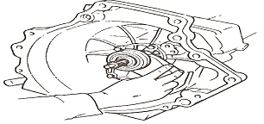  2.18-rasm. Surish podshipniki vilkasini yig`ish  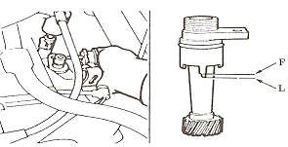  2.19-rasm. Moyni tekshirish  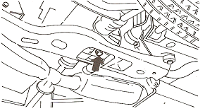  2.20-rasm. Chiqarish probkasi  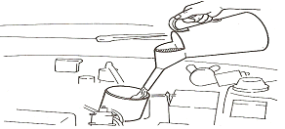  2.21-rasm. Moy quyish
- Dvigateli oldida joylashgan, oldingi boshqariluvchi yetakchi g`ildiraklarni ajrating.  - Akkumulyatorni (-) tarmog`ini ajratib qo`ying.  - Moy to`kish qopqog`ini oching va moyini to`king. Agar, bu bosqichda moy tez oqib ketsa, bir vaqtning o`zida uzatmalar qutisini yuritma tezligi o`lchagichini ajrating.  - Tezlikni o`lchash kabelining chandan saqlovchi himoyasini ajrating va kabelni uzing.  - Orqa gabarit chiroqlarni uzib-ulagichi va kuzov zamakaynilanishi uzib qo`ying.  - Asosiy o`qidan mufta kabelini alohida ajrating.  - Dvigatelni ishga tushiruvchisini uzib qo`ying.  - Maxkamlash qistirgichlarini va havo uzatish quvurini uzib qo`ying.  - Dvigatel tirgagini 24-rasmdagidek o`rnating, dvigatelni joyiga o`rnating va uni maxkamlab qotiring.  - Shinalarni va g`ildirak disklarini ajrating.  - Yon tomoni qopqog'ini ajrating.  - Boshqaruvchi va kengaytiruvchi sterjnlarni o`qidan ajrating.  - Stablizatorni ajrating.  - Boltlarni va gaykalarni alohida qo`ying, pastki richagni pastga tortib ajrating.  - Shar shaklidagi sharnir asosi changlansmasligi uchun uni latta bilan berkiting.  - Uzatmalar qutisi yetakchi vali g`ildiraklarining yuqori va pastki qismiga yuk ko`targich, shina va boshlarni joylashtiring, uzatmalar qutisining yetakchi valini ajrating. Bu bosqichda salnik shikastlanishini oldini oling.  - Differesial shesternyasini maxkamlab bog`lang.  - Bog`lovchi bolt plastinkasining oxirgi uchini ajrating.  - Dvigatel tirgaklarini ajratib oling va uzatmalar qutisi tomonga siljiting).  - Dvigatel ko`iarish qaytarib olish va asosiy o`qiga yo'nalishi bo'yicha motorini siljitish. |  |  | 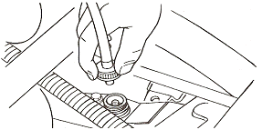  2.22-rasm. Spidometr kabelini uzing  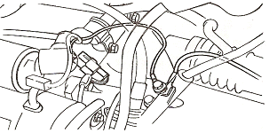  2.23-rasm. Orqa yoritish chiroqlarini ajratish  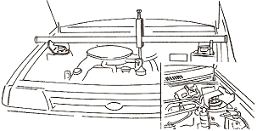  2.24-rasm. Dvigatel tirgagini ajratish  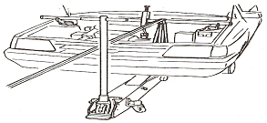  2.25-rasm. Yarim o`qlarni ip bilan bog`lab ko`tarish

- Asosiy o`qiga arqon qo'ying va uni torting va motor ko`tarish uchun arqon qo'yish.  - Garaj ko`targichi ustiga bir taxta o'rnating va asosiy o`qni qarama qarshi tarzda ko`taring. Bu vaqtda, muvozanatni saqlash uchun asosiy o`qni birikkan qismlarini ko`zdan kechirib chiqing.  - Asosiy o`qni garaj ko`targichiga arqon bilan maxkamlang va boltlarini yechib oling. Bu vaqtda, uzatmalar qutishi yerga tushib ketmasligiga ishonch hosil qiling.  - Asosiy o`qni ajratish  - Yetakchi o`qlarni standga o`rnating va dvigatelni ishga tushirib yetakchi o`qlarni tekshiring.  - Orqa tugmani yoqib tekshirish.  - 1-2 uzatma va 5-R uzatma vilkasini qaytarib ajratish prujinasi va po'lat sharni yechib oling.  - Elektr tarmog`ini boltlarini yeching, asosiy o`q bilan muftani korpusdan ajratishda plastik bolg`adan foydalaning.  - Qurilma xalqalar va shakli uchun yassi qisqich yordamida tayanch xalqalarni ajrating.  - Asosiy blok qismining boltlarini ajrating.  - O`t oldirgichni o`chiring, ressorni va 3-4chi uzatmalar quttisining po`lat sharini ajrating.  - 3-4chi uzatmalarni bog`lanish joyini belgilang va shtift ressorining oxirgi uchini kontakt zarb yordamida ajrating, surilish sterjini atrofini latta bilan o`rang, so`ngra yassi qisqich bilan o`ng yoki chapga burab ajrating.  - 1-2 chi va 5 chi qarama-qarshi uzatmalar uchun surilish sterjnini ajratish uchun “h” punkitda ko`rsatilgan usulni qo`llang.  - Qarama-qarshi salt yurishni va qarama-qarshi uzatmalar qutisini ajrating.  - Yassi qisqich yordamida richagni va ressor qarama-qarshi richagining qo`shimcha satxini ajrating. | 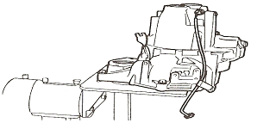  2.26-rasm. Ish stoliga uzatmalar qutisini maxkamlash  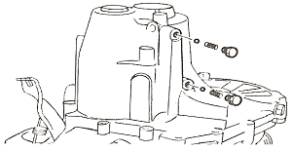  2.27-rasm. Po`lat prujinalarini yechib olish  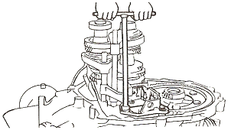  2.28-rasm. Asosiy plastina boltlarini ajratish  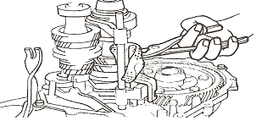  2.29-rasm. Surgichlarni tozalash

l. Kontakatli bloklagichning boshini magnitli barmoq yordamida ajrating.  m. Reduktor valining asosiy va ikkinchi darajali yig`ma qismini to`liq ajrating.  n. Differensal yig`imasini ajrating.  - Asosiy o`qini tekshirish.  - Birinchi tezlikni yurgizgich orasidagi tirqishini GAP belgisi bilan 1 uzatish va yakuniy uzatish g`ildiragi o'rtasidagi farq tekshirilai. Bu standart qiymati bo`ladi, bu vaqtda, 1-uzatma uzatishi va qarama-qarshi uzatma va har bir uzatma bog`lanish qismini tekshirish va shikastlangan qismlar o'rniga yangisi qo`yish lozim bo`ladi.  - Yuritgichning 2 chi va uchinchi tezliklari orasidagi oraliqni shtangenstirkul yordamida o`lchang. Bu bosqichda o`lchangan qiymatlar me`yoridan ortiq bo`lsa, 2 chi va uchinchi tezligining yurgizgichini va qarama-qarshi harakatga keltiruvchining chuqurligini va yurgizgich qismlarining har birining kontaktini tekshiring, yon tomondagi yeyilgan va shkastlangan qismlarni almashtiring.  - Yuritgichning 4 chi va 5 chi tezliklari orasidagi tirqishni shtangensirkul yordamida o`lchang. Bu bosqichda o`lchangan qiymatlar me’yoridan ortiq bo`lsa 4 chi va 5 chi uzatmaning yurgizgichini va qarama qarshi harakatlantiruvchining chuqurligini va harakatlantiruvchi qismlarni har birining kontaktini tekshiring, yon tomoni yeyilgan va shikastlangan qismlarni almashtiring.  - Dastlabki val yuzasining har bir qismini va ponali qismlarining yeyilish va shikastlanishini tekshiring.  - Valning egilishini ko`rsatkich yordamida uzoqlashtirib tekshiring va o`lchang.  - Uzatmalar qutisi har bir qismining yeyilish va shikastlanishini tekshiring (sinxronizator, vtulka konusining shlangi bilan bo`luvchi qismini va yurgizgichning ichki qismini).  - Uzatmalarning og`ishini yoki yeyilish miqdorini mikrometr va ko`rsatkich yordamida har bir yuritgichni uzoqlashtirib o`lchang va tekshiring.  - Sixronizator xalqasining konussimon yuzasining ponali qismini yeyilish va shikastlanishlarini tekshiring.  - Sinxronizator xalqasi va xalqani ajiratish. | 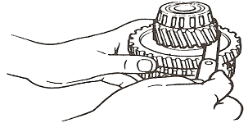  2.30-rasm. Birinchi uzatmani  tirqishini tozalash  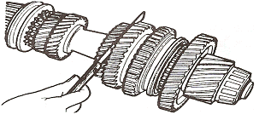  2.31-rasm. Ikkinchi uzatma tirqish  chuqurligini o`lchash  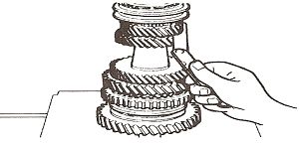  2.34-rasm. To`rtinchi uzatma tishlarini chuqurligini o`lchash  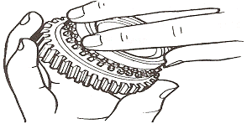  2.33-rasm. Sinxranizator xalqasini  va tishlarini holatini tekshirish
- Ajratilgan qismlarni yig`ishda dastlab asosiy o`qini o`rnating va boltlar bilan maxkamlashdan oldin holatini tekshiring va yo`riqnomaga binoan dinometrik bilan maxkamlang. Bu vaqtda, farqni yo`riqnoma bo`yicha tekshiring, rostlashda yadroni yuqoriga/pastga surkang.  - Uzatmalar qutisini yig`ing.  - Differensal yig`ilmasini to`plang Differensal qurilmasini yig'ing  - Reduktorning birlamchi va ikkilamchi birikmasini xosil qiling.  - Valni qarama qarshi qoying va qarama qarshi yig`ing, va moy quygandan song shup biln tekshiring.  - Boshchani bolg`a yordamida kontakt zarb berib ressorni qarama-qarshi salt valiga olib keling.  - Fiksator va sterjin orasidagi pastga tushirilgan o`tish holatida fiksatorlar orasida ilashish tirqishi yuqoridan siljishga bosim beradigan qismga mos tushishi uchun qarama-qarshi uzatmalarda vilka xosil qiling.  - Richagni ressor to`plamini namunada keltirilganidek maxkamlang.  - Fiksator va sterjn orasidagi pastga tushirilgan o`tish holatida fiksatorlar orasida ilashish tirqishi yuqoridan siljishiga bosim beruvhi qismga mos tushishi uchun qarama-qarshi uzatmalarda birinchi va ikkinchi vilkani yasang.  - Ressor boshchasini harakatlantirish uchun maxsus asbobni qo`llab bolg`acha bilan kontakli zarb bering, surilish vilkasi va belgilangan val sterjnini o`rnating.  - Ilashish gupchagiga 5 chi pog`ona va orqaga yurgizish pog`onasi vilkalarini o`rnating.  - Ichki fiksator yasang, 5 chi uzatma va sterjin valining qarama-qarshi uchuni pastga qaratib yig`gandan so`ng, ichki boshchaning tuirqishli qismi ichkarida ekanligiga ishonch hoil qiling va valni botiq qismini joylashtiring.  - Suriluvchi vilkani sterjnlar surilish uchlarini, ressor sterjin disklarining surilish belgisini maxsus asbobga bolg`acha bilan kontaka zarb berib surkang.  - Ilashishning 3-4chi uzatmalari vilkasini birlashtiring va avtomobil tortish kuchini 3-4 chi uzatmalarni surilishini 1-2 chi uzatmalar, 5chi va surish yo`li orasiga joylashgandan so`ng blokirovkaga o`tish sterjnning kontakt qismini pastga o`rnating. Ilashish tirqishining fiksatori turgan qism bilan moslang hamda sterjn va birikmani surish uchun 3-4chi uzatmalarni bosing. Yurgizgichining bog`lanishini tekshiring.  - Vtulkani ilashma qismining yeyilish va shikastlanishlarini tekshring (vtulkaning shlangli qismini va sinxronizatorning tirqishli yuzasini)  - Vtulka va muftaning ishlash holatini tekshiring.  - Sinxronizator ressorini ishdan chiqishini, shikastlanish borligini tekshiring.  - Otiluvchi indikatorni uzatmalar qutisi dastasiga maxkamlang va val asosiy tortish yo`nalishidagi oraliqni o`lchang. Olingan qiymattlar qo`llanmada ko`rsatilganidan farq qilsa, asosnin ishlatgan holda uni me’yoriga keltiring.  - Surish vilkasini va ressordagi sterjin diski belgilarini birlashtirish maxsus asbobga bolg`cha bilan kontakt zarb berib surkang.  - 3-4 chi uzatmalar shpilkasini joyiga qo`ying va ko`rsatilgan yo`nalishda burang.  - Asosiy plastina blokini yig`ing va boltlarni ko`rsatilgan yo`nalishda burab qotiring.  - Yig`ma richagning dastasini yig`ing va uni differensal yo`nalishida krivoship richagi tirqishi bilan birga yig`ing.  - Drayver yordamida yangi tayanch xalqalarni joylashtiring.  - uchinchi uzatmani belgilab olgandan so`ng , uzatmalar qutisining blokirovkasini tekshirish uchun, 1-2chi sterjnlarni pastga bosing.  - Uzatmalar korpusini biriktiruvchi qismlarini, ilashish tirqishini yuvgandan so`ng korpus qismlarini yig`ishda oldi birlashtiriluvchi yuzalarga germitik surting va korpus qopqog`ini qoyib boltlarni qotiring.  - 1-2chi va 5chi pog`onalar ressorining orqaga yurish po`lat sharini o`rnating va vikani ko`rsatilgan yo`nalishda siljiting.  - Orqani yoritish chiroqlarini yig`ing va ko'rsatilgan moment bilan torting.  - Uzatmalar qutisini maxkamlash.  - Garaj yuk ko`targichining yuqori qismiga taxta o`rnating uzatmalar qutisi o`lchamini hisobga olgan holda uning tushib ketmasligiga ishonch hosil qiling.  - Asosiy o`qni arqon bilan torting va qurilmani ko`tarishda arqon bilan maxkamlang.  Garaj yuk ko`targichi va arqon bilan ishlayotganda uzatmalar qutisini o`rnatish jarayonida yuk ko`targichdan tushib ketmasligiga ishonch hosil qiling va boltlarni havoli qotirgich yordamida ko`rsatilgan yo`nalishda maxkamlang. | 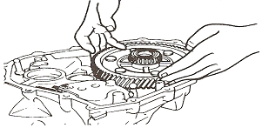  2.34-rasm. Yigma differensal xosil qilish  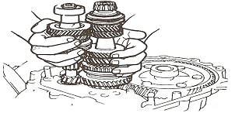  2.35-rasm. Yig`ma uzatmalarni o`rnatish  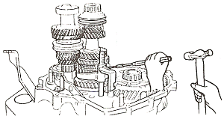  2.36-rasm. Ressor gupchagini yig`ish  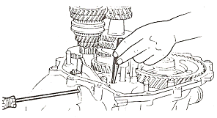  2.37-rasm. Ichki fiksatorni o`rnatish  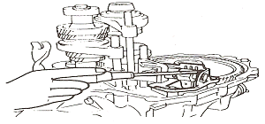  2.38-rasm. Ressor xalqasini o`rnatish  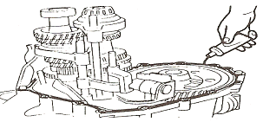  2.39-rsm. Muftani birlashish joylariga zichlagich (germetik) surtish  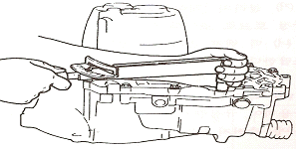  2.40-rasm. Asosiy o`qni yig`ish  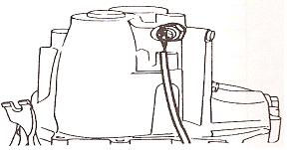  2.41-rasm. Orqani yoritish chiroqlari kabelini ulash

